**ETEC GETÚLIO VARGAS COMEMORA 113 ANOS NESTE MÊS DE SETEMBRO COM ATIVIDADES CULTURAIS**

PARA ESTE ANO DE 2024, A ETEC GV VEM REALIZANDO UMA SEMANA CULTURAL INTERNA COM O ENVOLVIMENTO DE PROFESSORES E ALUNOS E, PARA O ANIVERSÁRIO DA ESCOLA, QUE SE DARÁ NO SÁBADO, DIA 28/09, HAVERÁ **ESCOLA ABERTA,** DAS 10 ÀS 16H,ONDE A COMUNIDADE PODERÁ CONHECER UM POUCO DAS ATIVIDADES REALIZADAS NESTA EDIÇÃO ESPECIAL DE CELEBRAÇÃO.

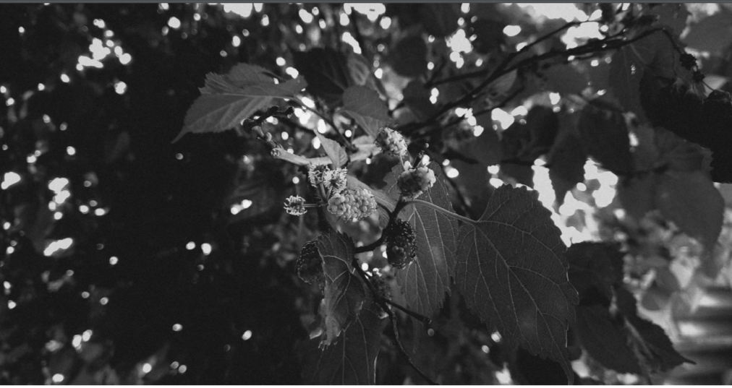

**LAILA NICÁCIO**

**Crescimento. Isso que a GV representa para mim. Quando entramos aqui vemos um ambiente gigantesco que nos faz parecer pequenos pontinhos perdidos nessa imensidão. Aqui a gente aprende, chora, tropeça, cai, da risada, passa ódio, acontece de um tudo. Estoura a bolha! O crescer acontece de vez. Eu passei, eu vim, eu quis desistir, eu** **continuei, eu** **cresci. Como a amoreira que continua firme nesta escola com suas amorinhas, feito ela, estou aqui.**

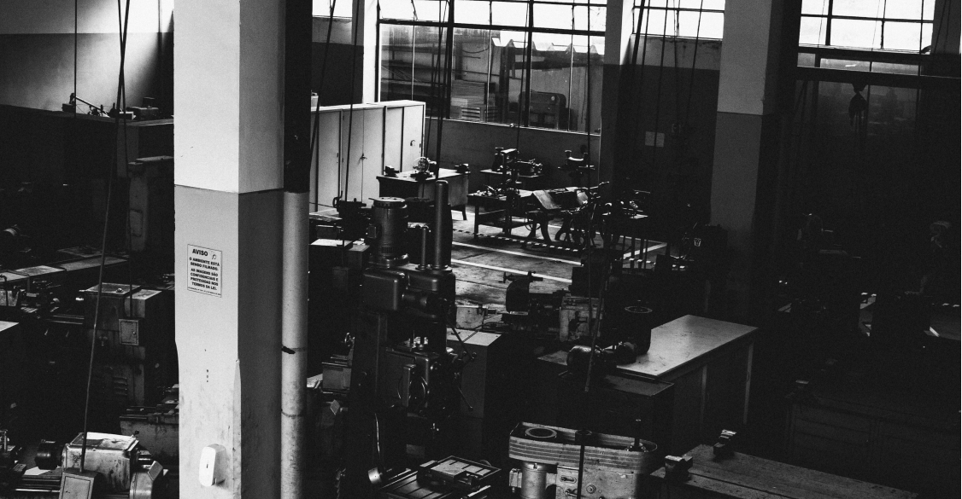

**FELIPE ARRUDA BIENEMANN**

**Com cada estralaçada, cada chapa rechaçada, cada máquina se posiciona na orquestra metálica, deixando sua sinfonia ecoar gloriosa, orgulhosa, desajustada; sua canção similar a um coração batente permanece imponente sempre presente funcionando como sempre.**

Observação- Extraídas da Mostra de Fotos, poderão ser conferidas na Exposição aberta ao público dia 28/09/2024.

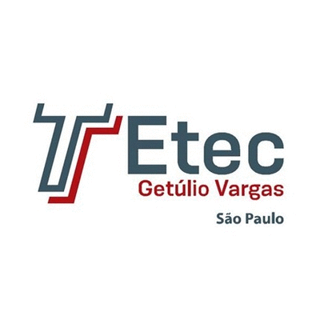

A Escola Técnica Estadual Getúlio Vargas inicia suas atividades em 1911 como Escola Profissional Masculina, no bairro do Brás.

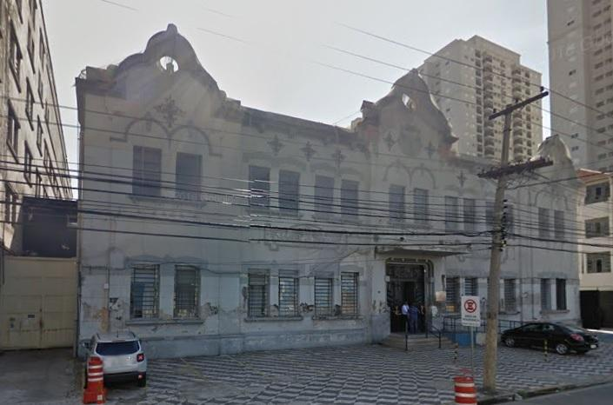

**Nome atribuído: Escola Profissional Masculina da Capital  
 Localização: R. Piratininga, nº 105 – Brás – São Paulo-SP**

Inicialmente oferecendo os cursos de Mecânica, Pintura e Marcenaria, a escola ganha destaque no cenário educacional nacional sempre acompanhando as necessidades provenientes do desenvolvimento urbano e industrial. No ano de 1964 a escola é transferida para o bairro do Ipiranga.

Atualmente qualifica profissionais em diferentes eixos estruturais com a oferta dos cursos de ADMINISTRAÇÃO, AUTOMAÇÃO INDUSTRIAL, ALIMENTOS, DESIGN DE INTERIORES, EDIFICAÇÕES, ELETRÔNICA, ELETROELETRÔNICA, ELETROTÉCNICA, MARKETING, MECATRÔNICA, MEIO AMBIENTE, NUTRIÇÃO E DIETÉTICA, QUÍMICA E SERVIÇOS JURÍDICOS.

É indispensável lembrar que muitas personalidades marcantes estudaram na Etec Getúlio Vargas. Como alguns dos artistas modernos brasileiros:

Francisco Rebolo Alfredo Volpi

Aldo Bonadei Luiz Sacilotto

Além de empresários e políticos de destaque no cenário nacional.

Assim, podemos dizer que nestes 113 anos, a GV tem muita história para contar.

Os primeiros passos para salvaguardar esta história começa por volta dos anos 2000 quando a escola participa de um projeto em parceria com a Faculdade de Educação da USP juntamente com as sete escolas mais antigas do Estado.

Além desta iniciativa desde 2013 faz parte do Regulamento Comum das Escolas Técnicas Estaduais do Centro Estadual de Educação Tecnológica Paula Souza a deliberação nº 3, de 18 de julho no artigo 114, dispõe que os “documentos produzidos, recebidos e acumulados no exercício das funções e atividades públicas das Etecs serão preservados, selecionados e conservados, segundo normas e procedimentos técnicos, atendida a legislação”.

Deste modo a Etec Getúlio Vargas passou a ter um Centro de Memória, documentando toda a trajetória desta unidade e cuidando de seu valioso acervo, além de promover variadas atividades educativas como exposições, visitas guiadas e atendimento de pesquisadores.

Neste momento, a semana cultural pretende mostrar uma programação variada que percorre ações de pesquisa na elaboração do **Jornal da ETEC GV,** apresentação de uma **Mostra de Fotos** com textos livres vinculados à vida estudantil dentro da Etec, exposição de **Maquetes Topográficas e Volumétricas** da Etec, Práticas de **Elaboração de sabonetes**, o Cuidado no plantio de **Suculentas,** Práticas de **Sustentabilidade,** Apresentação de **Temas famosos e controversos do Direito**, Práticas de **Energias Renováveis, Texturização de Paredes, Exposição e Wokshops de pintura, Workshop de Renderização, Demonstrações de Instalações Elétricas, Bancadas com CLP, Demonstrações com Robôs, com Circuitos Pneumáticos, com máquinas CNC, a Casa do Brigadeiro, Desenvolvimento dos Trabalhos de Conclusão de Curso(TCC), Conhecimentos como Avaliação Nutricional, Sistema Digestório** e sobre **Chás Fitoterápicos e Temperos Culinários.** O Centro de Memória estará aberto para visitação com a exposição **“Etec Getúlio Vargas: 60 anos de Ipiranga, 113 anos de tradição”.**

Para participar, basta comparecer à Unidade e se inscrever nos workshops ou palestras e oficinas.

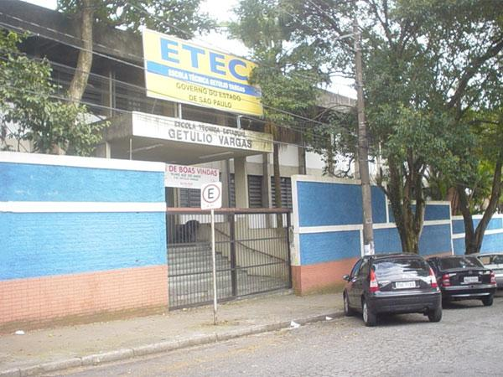

Fachada da ETEC GETÚLIO VARGAS

Etec Getúlio Vargas

Rua Moreira e Costa, 243 – Ipiranga – 04266 – 010

(11) 2066.2500